ВЕСНА – ПОРА ОСОБОГО КОНТРОЛЯ ЗА БЛАГОУСТРОЙСТВОМ

С приходом весны специалистами Кореличский районным ЦГЭ на особый контроль взят вопрос благоустройства.28.03.2018г был проведён мониторинг Красненского сельского Совета и, к сожалению, состояние территорий оставляет желать лучшего. Вот список нарушений выявленных в ходе мониторинга.
Д.Загорье
Территория населённого пункта не содержится в чистоте, допускается образование стихийных свалок
На землях общего пользования несанкционированная свалка из веток, старой растительности и бытового мусора.

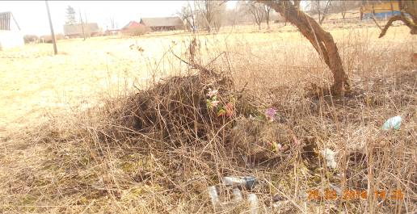

На кладбище в н.п. Кальчичи не всеми соблюдается сбор отходов, часть отходов выбрасываются за ограждение кладбищ, что привело к образованию несанкционированной свалки .

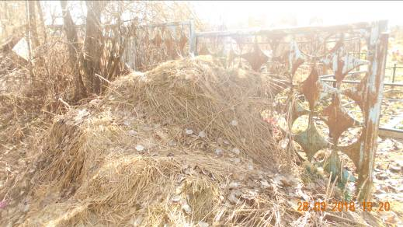
Не проведен вывоз отходов с площадок временного складирования установленных на кладбищах в н.п. Д.Рута, Кальчичи, Пагорье
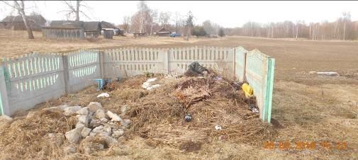
Фото площадка возле кладбищ д. Кальчичи
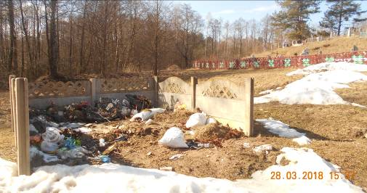
Фото площадка возле кладбищ д. Погорье

Территория МТФ в д. Полоная (ведомственная принадлежность СПК «Маяк-Заполье») не содержится в чистоте не проведен смет соломы, возле контейнеров разбросан шпагат, флаконы из под медикаментов.

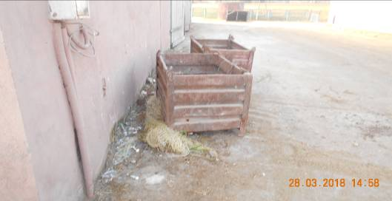

Мини- полигон д. Г.Рута
Складирование ТБО проводится за пределами карты. Не обеспечивается уборка территории прилегающей к полигону
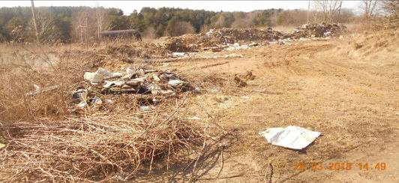

Агр. Красное
Территория, прилегающая к гаражам, жителей агрогородка не содержится в чистоте

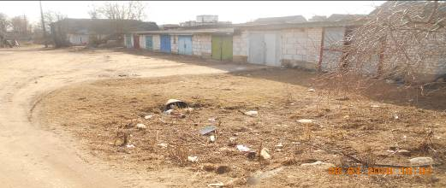

Территория МТФ в агр. Красное (ведомственная принадлежность СПК «Маяк-Заполье») не содержится в чистоте не проведен смет соломы, Территория, прилегающая к ограждению не содержится в чистоте, разбросаны бутылки, бумажки, целлофан

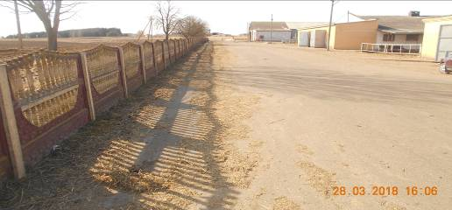

Территория пилорамы в агр. Красное (ведомственная принадлежность СПК «Маяк-Заполье») не содержится в чистоте, не проведена уборка бытового мусора, на прилегающей территории к месту отдыха.
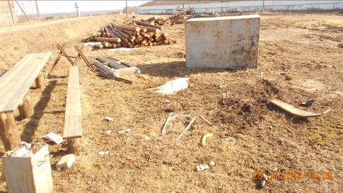

Очевидно, что для наведения порядка требуется привлечение широких масс населения.
С этой целью Кореличский районным исполнительным комитетом с 02.04.2018г объявлен месячник по наведению порядка на земле.
Кореличский районный ЦГЭ призывает всех жителей района активно включится в наведение порядка на земле.

